ЦЕНТР ПО САПРОПЕЛЮ

Астрахань. ул. Ульянова, 67. тел. +7(8512)732220. 305625. факс +7(8512)305625. E-mail: danil@astranet.ru
www.saprex.ru

Специальная научно-техническая, технологическая учебная, прикладная и проектно-информационная литература для открытия и осуществления малого и среднего бизнеса по добыче, подготовке и переработке сапропеля в товарную продукцию

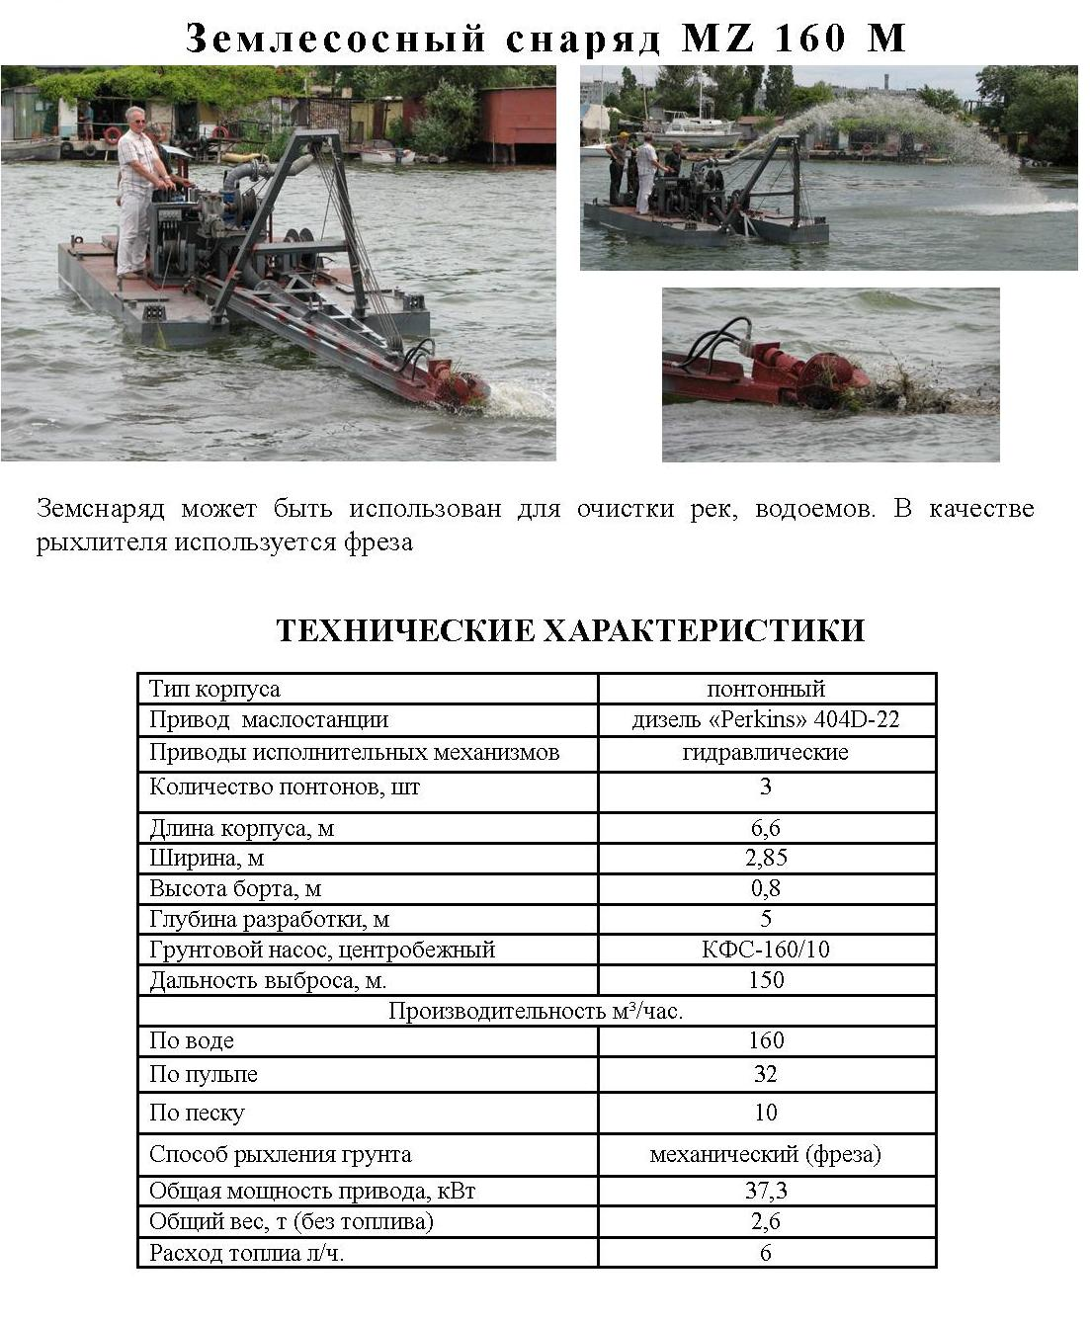
Консультация, заказ специалиста на выезд к заказчику, подготовка договоров поставки по тел. +78512732220

ОБОРУДОВАНИЕ ИЗГОТАВЛИВАЕМ В УКРАИНЕ

